

數據分析與統計推斷
實驗報告一

專 業： 數據科學
授課教師： 應作斌教授
學生姓名： 謝顥銘
本次實驗是通過windows系統安裝WMware來進行。
- 首先安裝老師提供的安裝手冊安裝VMware軟件和Ubuntu鏡像文件。
圖1 Ubuntu-20.04.3鏡像文件

- 照著安裝手冊，在VMware中安裝步驟導入鏡像文件。有一個步驟是需要進入bios裏面打開虛擬化設置。這一步驟因為此電腦之前開啟過了，這次實驗就不需要了。

- 在Ubuntu中安裝中文輸入法
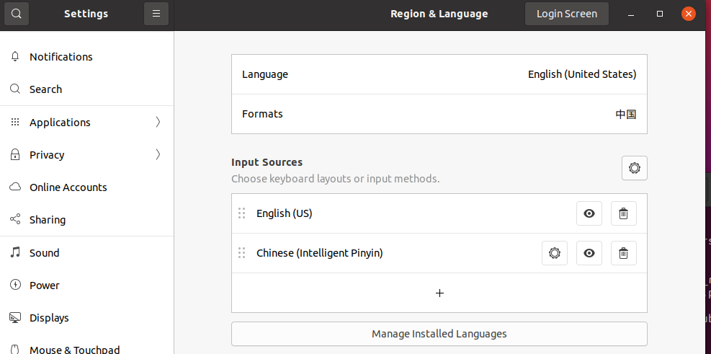

- 按照手冊中的命令創建Hadoop用戶，設置密碼還有增加管理員權限。
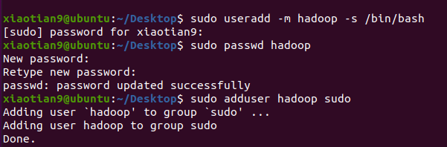

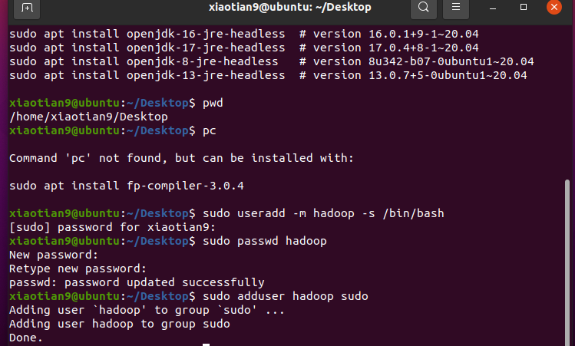
- 更新apt
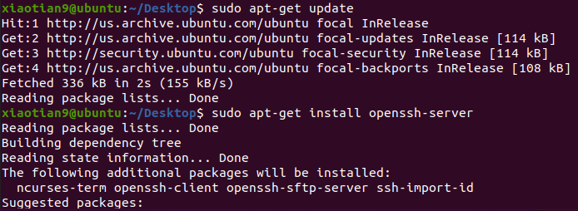

- 安裝SSH、配置SSH無密碼登陸
hadoop中的集群，單點模式是需要ssh登陸，該步驟和安裝git，連接github遠程倉庫的步驟有一點類似。配置好後遠程登陸終端等等就不需要每次都輸入帳號密碼了。
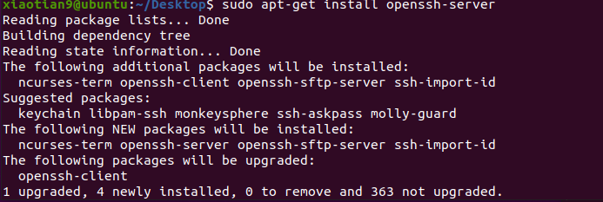

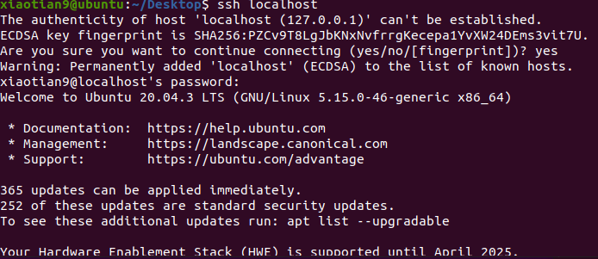

在Ubuntu中建立一個新的終端，利用ssh-keygen生成密鑰，並將密鑰加入到授權中。

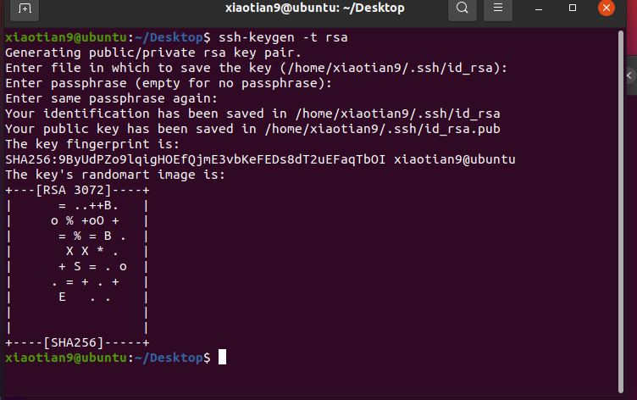

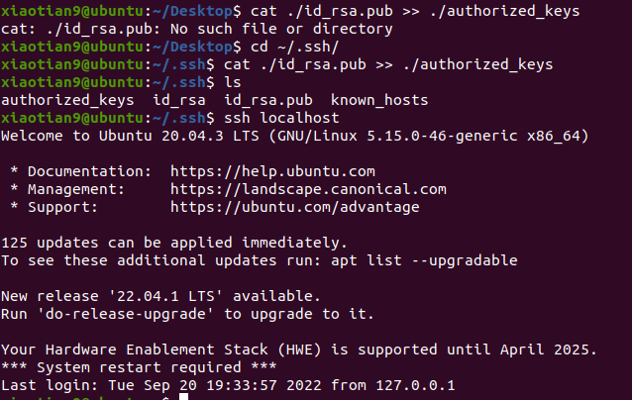
- 安裝java環境，該實驗安裝的是openjdk版本。
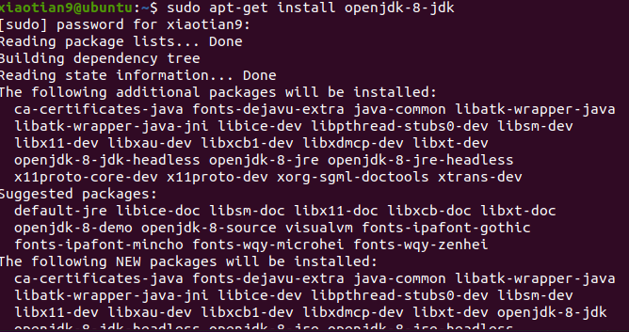

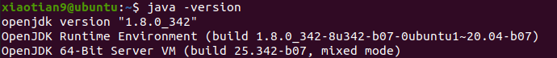

在 ～/.bashrc中配置java環境，在做這個步驟時，gedit這個指令出現了錯誤。

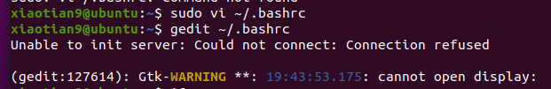

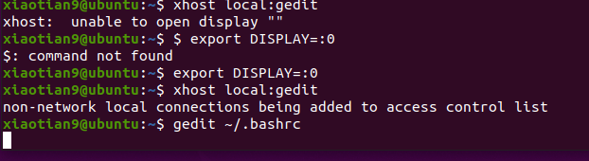

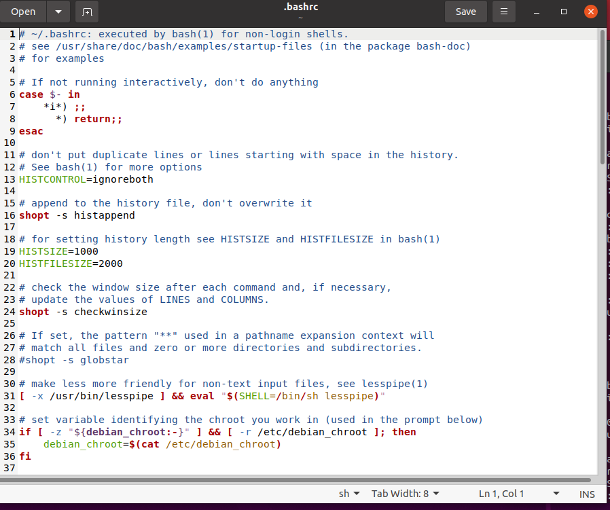

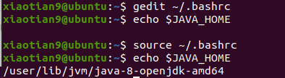

8、安裝hadoop

